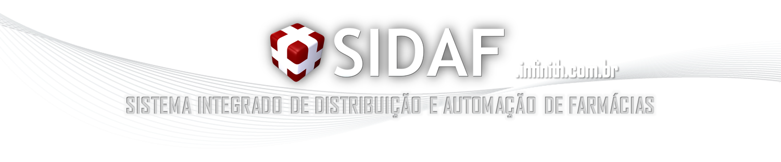

Documento de Arquitetura
- Introdução
Este documento descreve a filosofia, decisões, restrições justificativas, elementos significativos, e quaisquer outros aspectos globais do sistema que forma o desenho e implementação, especificando os aspectos arquiteturais do projeto, fornecendo aos desenvolvedores as informações necessárias para a construção do sistema.
Seu público-alo são os usuários, engenheiros de software e testadores que pretendem entender a solução proposta, sendo capazes de delimitar um conhecimento preciso acerca do escopo do mesmo.
- Escopo
O Sistema Integrado de Distribuição e Automação de Farmácias (SIDAF), propõe-se a implementar requisitos que venham a atender toda uma rede de compra/estocagem/distribuição/venda/divulgação de medicamentos, que possa vir a atender, essencialmente, à rede de farmácias do governo do estado do Rio Grande do Norte, o programa Farmácia de Todos, um programa social coordenado pela Ceasa, que oferece medicamentos em média 40% mais baratos para a população. Iniciado em setembro de 2004, com a abertura da farmácia no bairro do Alecrim, em Natal, hoje conta com uma rede de filiais em cidades contempladas com o programa Farmácia de Todos foram: Natal (Alecrim e Zona Norte), Assu, Currais Novos, Ceará-Mirim, João Câmara, Caicó, Mossoró, Parelhas, Jardim do Seridó, Caraúbas e Umarizal. Até dezembro, serão inauguradas novas farmácias em Nova Cruz, Areia Branca, Macau, Tangará, Santana do Matos e Santa Cruz.
Atualmente, o governo do Rio Grande do Norte utiliza um software que não atende as necessidades do programa Farmácia de Todos, como por exemplo, perda de medicamentos devido ao vencimento do prazo de validade. Desse modo, o SIDAF será desenvolvido para solucioná-los, objetivando:
- Um controle eficaz do estoque de medicamentos: possibilitando o encaminhamento devido à incineração ou a doação dos medicamentos com prazo de validade no limite;
- Agilidade e automatização dos pedidos feitos das filiais para a matriz: com isso, o gerente da matriz pode maximizar a gerência e a distribuição dos medicamentos, facilitando a sua entrega;
- Controle das vendas das filiais: as vendas serão registradas e uma nota fiscal será emitida;
- Possibilidade de troca de medicamento: com a nota fiscal, os clientes podem realizar uma troca de produto;
- Acesso restrito ao sistema de acordo com a categoria dos funcionários: cada tipo de funcionário acessa uma área restrita ao seu tipo de serviço;
- Registro da movimentação das atividades: todas as ações realizadas através do sistema serão armazenadas em log;
- Controle ágil da compra de produtos com os que foram enviados pelo fornecedor: através do sistema mobile, o controlador de estoque verifica se há coerência dos produtos que chegaram com os que estavam na lista de pedidos e suas quantidades. Se não houver, envia imediatamente um relatório para o gerente;
- Acesso à população referente aos medicamentos das filiais: através da web, a população tem a possibilidade de consultar em qual filial há o produto pesquisado e se há filial em determinado local;
- Acesso ao serviço de SAC: a população pode enviar suas reclamações e sugestões ao gerente da matriz sobre os serviços e medicamentos oferecidos na farmácia;
- Registro de fornecedores e clientes.
O sistema contempla em sua plenitude a filosofia de sistemas distribuídos, uma vez que a idéia consiste em produzir:
  - Módulo desktop, produzido em C#, para a matriz, que teria a função administrativa, como compra de novos lotes de medicamentos, distribuição dos medicamentos às filais, gerenciamento de funcionários, gerenciamento de incinerações e/ou doações para o caso de medicamentos vencidos e/ou próximos do vencimento, respectivamente, entre outras funções de caráter administrativo.
  - Módulo mobile, produzido em C#, para o estoque, que teria a função de baixa nos recebimentos dos lotes de medicamentos, ou informar irregularidade no recebimento de determinado lote, etc.
  - Módulo desktop, produzido em C#, para as filias, que teria a função essencialmente de venda. Este módulo seria o caixa das filiais para vender os medicamentos enviados a esta.
  - Módulo web, produzido em Java, para os clientes das farmácias. Neste módulo, que na verdade funcionaria como um portal de divulgação de informações sobre as farmácias, serviços de localização de remédios por farmácias, solicitação de novos medicamentos, fale conosco, entre outras funcionalidades.
  - Núcleo a ser desenvolvido em uma linguagem com o fornecimento de serviços a outra linguagem via WebService.
- Arquitetura
